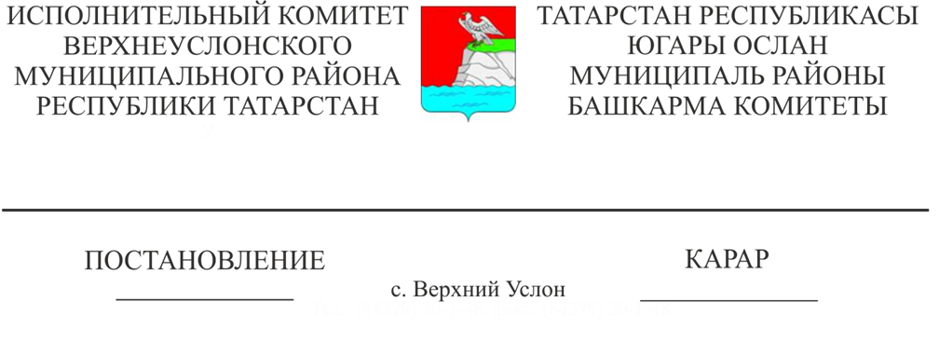
03.02.2020 73
Югары Ослан муниципаль районы Башкарма комитеты каршындагы ВИЧ-инфекция таралуга каршы тору буенча ведомствоара комиссия төзү турында

«Россия Федерациясендә җирле үзидарә оештыруның гомуми принциплары турында» 2003 елның 6 октябрендәге 131-03нче номерлы Федераль закон, «Россия Федерациясендә гражданнар сәламәтлеген саклау нигезләре турында» 2011 елның 21 ноябрендәге 323-ФЗ номерлы Федераль закон нигезендә, ВИЧ-инфекциясенә каршы тору һәм ВИЧ-инфекциянең таралуын кисәтү өлкәсендә дәүләт сәясәтен гамәлгә ашыру максатларында, Югары Ослан муниципаль районы Башкарма комитеты КАРАР БИРӘ:
1. Югары Ослан муниципаль районы Башкарма комитеты каршындагы ВИЧ-инфекция таралуга каршы тору буенча ведомствоара комиссия төзергә.
2. Расларга:
2.2. Югары Ослан муниципаль районы Башкарма комитеты каршындагы ВИЧ-инфекция таралуга каршы тору буенча ведомствоара комиссия составы (1нче кушымта).
2.1. Югары Ослан муниципаль районы Башкарма комитеты каршындагы ВИЧ-инфекция таралуга каршы тору буенча ведомствоара комиссия турында Нигезләмә (2нче кушымта).
3. Югары Ослан муниципаль районы Башкарма комитетының «Югары Ослан муниципаль районы территориясендә кеше иммунодефициты вирусы (ВИЧ – инфекция) китереп чыгара торган авыруларның үсешен һәм таралуын стабильләштерү буенча 2013-2015 елларга чаралар планын раслау турында» 2013 елның 17 апрелендәге 480нче номерлы карары үз көчен югалткан дип танырга.
4. Әлеге карарның үтәлешен контрольдә тотуны Татарстан Республикасы Югары Ослан муниципаль районы Башкарма комитеты җитәкчесенең социаль-мәдәни мәсьәләләр буенча урынбасарына йөкләргә.

Башкарма комитет җитәкчесе В.С.Тимиряев

Югары Ослан муниципаль районы Башкарма комитетының 2020 елның 3 февралендәге 73нче номерлы карарына
1нче кушымта

Югары Ослан муниципаль районы Башкарма комитеты каршындагы ВИЧ-инфекция таралуга каршы тору буенча ведомствоара комиссия составы

Рәис:

Камалетдинова Г.Ф. | Югары Ослан муниципаль районы Башкарма комитеты җитәкчесенең социаль-мәдәни мәсьәләләр буенча урынбасары
Рәис урынбасары:

Смирнов А.О.  Цмиев В.Н. | «Югары Ослан РҮХ» ДАССО баш табибы (килешү буенча)  Секретарь:  Халыкка медицина хезмәте күрсәтү буенча «Югары Ослан РҮХ» ДАССО баш табиб урынбасары (килештерү буенча)
Әгъзалары:

Ислямов Ф.С.  Абдуллина Г.Т.  Федотов А.Н. | «Югары Ослан РҮХ» ДАССО табиб-дерматовенеролог (килештерү буенча)  «Татарстан Республикасы Югары Ослан муниципаль районы мәдәният бүлеге» муниципаль казна учреждениесе башлыгы  Татарстан Республикасы Югары Ослан муниципаль районы Башкарма комитетының яшьләр эшләре һәм спорт бүлеге башлыгы
Касимов В.В. | «Татарстан Республикасы Югары Ослан муниципаль районы мәгариф бүлеге» муниципаль казна учреждениесе башлыгы
Ионов Е.С. | Россия Эчке эшләр министрлыгының «Югары Ослан» муниципальара бүлеге полиция начальнигы урынбасары (килештерү буенча)
Садыкова Р.К. | Татарстан Республикасы буенча Яшел Үзән районы һәм Яшел Үзән шәһәрендә Роспотребнадзор идарәсенең территориаль бүлеге башлыгы урынбасары (килештерү буенча)
Муфталиев Н.З. | «Татмедиа» АҖ филиалы «Волжская новь» газетасы редакциясе баш мөхәррире (килештерү буенча)

Югары Ослан муниципаль районы Башкарма комитетының 2020 елның 3 февралендәге 73нче номерлы карарына
2нче кушымта

Югары Ослан муниципаль районы Башкарма комитеты каршындагы
ВИЧ-инфекция таралуга каршы тору буенча ведомствоара комиссия турында Нигезләмә

1. Гомуми Нигезләмәләр
1.1. Югары Ослан муниципаль районы Башкарма комитеты каршындагы ВИЧ- инфекциянең таралуына каршы тору буенча ведомствоара комиссия (алга таба-Комиссия) Югары Ослан муниципаль районында ВИЧ-инфекциянең таралуын кисәтү, ВИЧ-инфекциянең таралуына каршы чаралар белән идарә итүнең оператив методларын тәэмин итү максатларында җирле үзидарә органнары, федераль башкарма хакимият органнарының территориаль органнары, иҗтимагый һәм башка оешмалар эшчәнлеген координацияләүне тәэмин итә торган коллегиаль орган булып тора.
2. Максатлар
Комиссиянең бурычлары булып тора:
2.1. Югары Ослан муниципаль районында ВИЧ-йогышы буенча эпидемиологик ситуациягә мониторинг һәм анализ үткәрү.
2.2. Югары Ослан муниципаль районында ВИЧ-инфекция таралуның төп сәбәпләрен вакытында ачыклау, кисәтү һәм анализлау.
2.3. ВИЧ-инфекциянең таралуын киметүгә, медицина ярдәменең сыйфатын яхшыртуга һәм аны оештыруга юнәлдерелгән ашыгыч һәм перспектив идарә карарларын эшләү һәм кабул итү.
2.4. Югары Ослан муниципаль районында ВИЧ-йогышы таралуга каршы тору чараларын гамәлгә ашыру барышында ачыкланган җитешсезлекләрне һәм саксызлыкларны бетерү буенча чаралар комплексын эшләүне оештыру-методик яктан тәэмин итү.
3. Комиссия вәкаләтләре
Үзенә йөкләнгән бурычларны хәл итү өчен Комиссия хокуклы:
3.1. Федераль дәүләт хакимияте органнарының территориаль органнарыннан, җирле үзидарә органнарыннан, иҗтимагый берләшмәләрдән һәм башка оешмалардан, шулай ук вазыйфаи затлардан Комиссия компетенциясенә керә торган мәсьәләләр буенча кирәкле документлар, материаллар, статистик һәм башка белешмәләр соратып алырга һәм билгеләнгән тәртиптә алырга.
3.2. Комиссия утырышына Югары Ослан муниципаль районы территориясендә урнашкан федераль дәүләт хакимияте органнарының территориаль органнары, җирле үзидарә органнары, иҗтимагый берләшмәләр һәм башка оешмалар вәкилләрен чакырырга.

4. Комиссия составы
4.1. Комиссия составына комиссия рәисе, комиссия рәисе урынбасары, комиссия секретаре һәм комиссия әгъзалары керә.
4.2. Комиссия утырышын комиссия рәисе, ә ул булмаганда - комиссия рәисе урынбасары алып бара.
5. Комиссия эшен оештыру
5.1. Комиссия эшчәнлегенең төп формасы булып, кирәк булган саен, әмма кварталга кимендә бер тапкыр үткәрелә торган утырышлар тора.
5.2. Комиссия утырышы, әгәр анда аның составының гомуми саныннан яртысыннан артыгы катнашса, хокуклы дип санала.
5.3. Комиссия утырышлары ачык утырышлар формасында үткәрелергә мөмкин.
5.4. Комиссия карарлары комиссия әгъзаларының күпчелек тавышы белән кабул ителә.

